广东茂名幼儿师范专科学校

太阳能光热技术与应用专业人才培养方案

（三年制）

学 院 旅游生态学院
专 业 太阳能光电技术与应用
年 级 2026级
制 定 人 吴健松
审 核 人

2025年11月

2026级太阳能光热技术与应用专业人才培养方案

（三年制）

一、专业名称（代码）
太阳能光热技术与应用(430204)

二、入学要求
普通高级中学毕业

三、基本修业年限
三年

四、职业面向

（一）职业面向
所属专业大类 | 所属专业类 | 对应行业 | 主要职业类别 | 主要岗位类别（或技术领域）举例 | 职业资格（职业技术等级）证书举例
能源动力与材料 | >热能与发电工程类 | 化工、电力、工程 | 生产、检测与制造 | 专技岗位 | 教育部增设的新专业，暂无证书要求

职业岗位群和核心能力分析
岗位 | 岗位能力要求 | 岗位职责 | 导出课程 | 综合开设课程
太阳能光热技术开发、相应的工程施工 | 熟悉太阳能蓄电、发电工程技术，以及与之相对应的器件制作技术、工程施工等 | 安全组装太阳阳能蓄电、发电器件及相应施工工程技术 | <太阳能热利用技术与施工>《太阳能发电技术与应用》 | 《太阳能热利用技术与施工》《太阳能发电技术与应用》《太阳能制冷》《热管式真空管太阳能集热器及其应用》《太阳能供暖系统设计与安装》
太阳能供暖、制冷系统设计与安装、光热产品生产 | 熟练氢电池生产流程、会组装和检测氢电池等。 | 安全施工及维护太阳能供暖、制冷系统。 | 《太阳能供暖系统设计与安装》《太阳能制冷》
太阳能各种常见器件制作 | 熟练太阳能硅板、电池器件、集热器等制作技术。 | 安全生产及组装太阳能硅板、太阳能集热器等 | 《热管式真空管太阳能集热器及其应用》

五、培养目标
本专业培养德、智、体、美全面发展，具有良好职业道德和人文素养，掌握太阳能光热转换基本知识，具备太阳能光热发电、太阳能空调、太阳能热水系统的设计、施工、运行及维护能力，从事生产、操作、管理组织、技术服务等工作的高素质技术技能人才。

（一）素质
1. 思想素质
热爱祖国，拥护中国共产党的领导；具有优良的思想品德、社会公德和职业道德；具有远大的理想，优良的道德风尚，高度的社会责任感；乐于以自己的专业知识热心助人，服务社会。
4. 专业素质
具有扎实的专业知识和基本技能，熟练太阳能光热利用各种技术。
5. 科学文化素质
具有较好的人文修养，具有求真务实的科学素养，懂科学，爱科学，具有对新知识、新技能的学习能力和创新创业精神。
6. 身心素质
具有健康的体魄，健全的人格、良好的心理素质和较强的适应能力、承受能力和交往能力。养成良好的体育锻炼、劳动和卫生习惯，达到大学生体育、卫生合格标准。
（二）专业知识
具有良好职业道德和人文素养，掌握太阳能光热转换基本知识，具备太阳能光热发电、太阳能空调、太阳能热水系统的设计、施工、运行及维护能力，从事生产、操作、管理组织、技术服务等工作的高素质技术技能人才。

知识
具有良好职业道德和人文素养，掌握太阳能光热转换基本知识，具备太阳能光热发电、太阳能空调、太阳能热水系统的设计、施工、运行及维护能力，从事生产、操作、管理组织、技术服务等工作的高素质技术技能人才。

（三）能力
1.具备对新知识、新技能的学习能力和创新创业能力；
2.具备太阳能光热设备安装与调试、运行与维护、产品分析检测能力；
3.掌握太阳能热利用原理与技术；
4.掌握计算机模拟、传热学、热工测试技术和机械设计与制造等相关理论；
5.具备太阳能光热设备设计、生产和技术应用、运行管理能力；
6、掌握太阳能光热应用工程设计、施工和技术规范及方法。

七、毕业要求

（一）毕业要求
1.毕业总学分不得低于247学分，必修学分192学分，选修学分不低于30学分。
2.项目替代学分。比赛获奖、考证、参加项目开发等根据专业认定可以替换专业非核心岗位课程学分。替换学分不得超过15学分。
3.在校期间参与项目开发每周可替换非专业核心课1学分，但累计不得超过10学分；参与专业技能竞赛最多可替换非专业核心课5学分（省级一等奖、二等奖、三等奖分别可替换3学分、2学分、1学分；国家级一等奖、二等奖、三等奖分别可替换5学分、4学分、3学分）。
类别 |  | 可替换学分
技能竞赛类 | 教育行政主管部门组织的竞赛，如数学建模大赛，数学竞赛等。 | 市级三等奖、二等奖、一等奖、特等奖可分别替换0.5学分、1学分、2学分、3学分；省级优秀奖、三等奖、二等奖、一等奖、特等奖可分别替换2学分、3学分、4学分、5学分、6学分；国家级优秀奖、三等奖、二等奖、一等奖、特等奖可分别替换5学分、6学分、7学分、8学分、9学分。
技能竞赛类 | 其他行业协会或社会组织的竞赛 | 市级一等奖、特等奖可分别替换0.5学分、1学分；省级优秀奖、三等奖、二等奖、一等奖、特等奖可分别替换1学分、2学分、3学分、4学分、5学分；国家级优秀奖、三等奖、二等奖、一等奖、特等奖可分别替换4学分、5学分、6学分、7学分、8学分
技能竞赛类 | 校级竞赛 | 校级技能竞赛一等奖以上可替换0.5学分
项目开发类 | 自主实施的项目开发 | 提供合作企业证明文件、工商登记证明等有效证明文件由专业负责人认定可替换学分。
项目开发类 | 参与老师组织的项目开发 | 参与老师组织的项目开发，由专业负责人和项目主持老师认定可替换学分，原则上参加2周替换1学分。
职业资格证书类 | 人力资源和社会保障系统职业资格证书 | 取得中级工可替换1学分，高级工可替换2学分，技师级可替换6学分
发明专利 | 发明专利 | 取得发明专利可替换8学分
发明专利 | 实用新型专利 | 取得实用新型专利可替换6学分
发明专利 | 外观设计专利 | 取得外观设计专利可替换4学分

（二）考证要求（国家新设置专业，无此要求）

八、课程设置及学时安排

（一）课程设置
主要包括公共基础课程和专业课程。
- 公共基础课程一般包括思想政治理论课、军事课、大学英语、体育、心理健康、就业指导、创新创业、职业素质等方面的课程或专题讲座（活动）。
- 专业课一般包括专业基础课程、专业核心课程、专业拓展课程，并涵盖有关实践性教学环节。专业课分三个岗位方向，分别为制氢与氢纯化、氢电池组装与检测和氢液化、储存与运输岗位，不同岗位核心课程不同。学生可以根据自己的个性特点选择对应岗位。学生在第二学期末进行岗位的选择，从第三学期开始按所选岗位进行上课。
专业基础课程举例：《材料科学基础》《金属学原理》等。
专业核心课程举例：《太阳能热利用技术与施工》《太阳能发电技术与应用》等
专业拓展课举例：《热工与流体力学基础》《机械工程基础》等。
2.专业核心课程名称及主要教学内容
序号 | 专业核心课名称 | 主要教学内容
1 | 《太阳能热利用技术与施工》 | 太阳能利用技术原理、设施，热能利用系统构造与施工等；传热学热力学等。
2 | 《太阳能发电技术与应用》 | 太阳能光伏发电的基础知识，光伏发电原理、太阳能电池的原理与分类等
3 | 《太阳能供暖系统设计与安装》 | 太阳辐射能和集热器面积计算，太阳视运动规律和太阳能集热器安装角度等
4 | 《热管式真空管太阳能集热器及其应用》 | 热管式真空集热管原理与应用，热管式真空管集热器原理与应用，半圆柱面吸热板热管式真空管集热器原理与应用等
5 | 《太阳能制冷》 | 利用太阳能实现空调制冷效应的各种技术途径，包括研究分析太阳能制冷现象的有关理论基础
6

3.实践性教学环节主要包括顶岗实习、软件开发项目实训、社会实践、毕业项目综合实训、创新创业实践等。

（二）学时安排
本专业总学时为2682学时，其中实践性教学学时为1354学时，占总学时的50.50% 。其中，顶岗实习为6个月，约420学时。
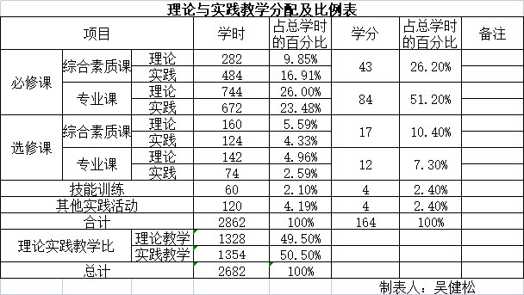

九、教学基本条件

（一）教师队伍
1.专任教师
专任教师一览表
序号 | 姓名 |  | 职称、职务 |  |  | 学历学位 |  |  | 是否双师
1 | 吴健松 |  | 教授，氢能专业负责人 |  |  | 博士研究生，博士 |  |  | 是
2 | 黄晓玲 |  | 助教 |  |  | 硕士研究生，硕士 |  |  | 是
3 | 盖云妍 |  | 助教 |  |  | 硕士研究生，硕士 |  |  | 是
4 | 王孔迪 |  | 助教 |  |  | 研究生，硕士 |  |  | 是
5 | 吴标 |  | 讲师 |  |  | 本科 |  |  | 是
职称结构 |  | 高级 |  |  | 中级 |  |  | 初级
 |  | 人数 |  | 比例 | 人数 |  | 比例 | 人数 |  | 比例
 |  | 1 |  | 20% | 1 |  | 20% | 3 |  | 60%
年龄结构 |  | 35岁以下 |  |  | 35-45岁 |  |  | 45岁以上
 |  | 人数 |  | 比例 | 人数 |  | 比例 | 人数 |  | 比例
 |  | 3 |  | 60% | 0 |  | 0 | 2 |  | 40%
学位结构 |  | 博士 |  |  | 硕士（含在读） |  |  | 学士
 |  | 人数 |  | 比例 | 人数 |  | 比例 | 人数 |  | 比例
 |  | 1 |  | 20% | 3 |  | 60% | 0 |  | 0
双师素质 |  | 是 |  |  | 否
 |  | 人数 |  | 比例 | 人数 |  | 比例
 |  | 5 |  | 100% | 0 |  | 0
行业企业经历 |  | 有 |  |  | 无
 |  | 人数 |  | 比例 | 人数 |  | 比例
 |  | 2 |  | 40% | 3 |  | 60%

2.兼职教师
太阳能光热技术与应用专业还聘请了企业经验丰富的兼职老师，负责本专业的部分实践教学。
兼职教师一览表
序号 | 姓名 | 工作单位 | 职称职务
1 | 康来 | 茂名市电力开发有限公司 | 执行董事、经理
2 | 陈平 | 茂名市电力开发有限公司 | 工程师

（二）教学设施
本专业有校内实训基地3个，分别是器件与材料制备实验室、基础化学实验室和分析测试室。校外外实训基地有1个，可以提供学生校外真实项目实训，就是茂名市电力开发有限公司。
校内实训基地一览表
序号 | 实训室名称 | 位置 | 教学科目 | 实验设备 | 教学项目
1 | 器件与材料制备实验室 | 荟-3-109 | 《太阳能热利用技术与施工》《太阳能发电技术与应用》等 | 各种制作工具 | 硅薄膜的制备、太阳能电池制备等。
2 | 基础化学实验室 | 荟-3-112 | 《太阳能制冷》《热管式真空管太阳能集热器及其应用》等 | 各种大型仪器和玻璃仪器 | 各种基础化学实验
3 | 分析测试室 | 荟-3-108 | 太阳能专业关涉到的分析测试 | 显微镜、扫描电镜、高效液相色谱等 | 各种仪器分析方法与技术

校外实训基地一览表
序号 | 名称/合作企业 | 主要实训内容
1 | 茂名市电力开发有限公司 | 太阳辐射基础知识,传热学基础知识, 流体力学基础知识, 测量的基本知识, 太阳灶原理与分类，太阳能热水器，热水器的安装，太阳能热水系统的设计与选型，太阳能热水系统的组件选择，太阳能热利用设备施工管理和验收与维护（施工原理与维护）等。
2 | 茂名市电力开发有限公司 | 太阳能电池的原理与分类，并网发电和离网发电；光伏电池模块、控制器（特殊变频器）和蓄电池、超级电容器的类型等。
3 | 茂名市电力开发有限公司 | 利用太阳能实现空调制冷效应的各种技术途径，太阳能制冷的工作原理和应用实例，太阳能吸收式制冷,太阳能吸附式制冷(物理吸附与化学吸附多种吸附制冷工作),太阳能热驱动的除湿蒸发冷却空调等

教学资源

1.实验条件优越：建有器件与材料制备实验室、基础化学实验室和分析测试室。
2.教材及数字资源齐全且优越：《太阳能热利用技术与施工》《太阳能发电技术与应用》《太阳能制冷》《热管式真空管太阳能集热器及其应用》等优质教材及其PPT（不宜一一罗列）；Matlab程序，origin程序，chemoffic程序等。上述所有教材都是国家规划优秀教材。

十、质量保障
（一）需遵循专业建设和教学过程质量监控机制，主要课程以企业标准进行课程评价，对教学主要环节要有严格的质量要求和标准，对教学实施、过程监控、质量评价要进行有效的管理，以达成人才培养规格。
本专业尝试“学分替换”制改革。所谓“学分替换”制，是指学生可以通过参与实际项目开发、相关竞赛等方式来替换非核心课程的学分。学生可以通过参加考证、项目开发、职业技能大赛、发明创造等来获取并替换课程学分，从而可以申请免修相关的课程。“学分替换”的实施需要预先申请，需根据比赛及项目的内容而确定可替换哪门课程，在经过专业考核通过之后，方可免修并替换相关课程学分。总替换学分不超过20学分。
其中，学分替换规则如下表所示：
类别 |  | 可替换学分
技能竞赛类 | 教育行政主管部门组织的竞赛 | 市级三等奖、二等奖、一等奖、特等奖可分别替换0.5学分、1学分、2学分、3学分；省级优秀奖、三等奖、二等奖、一等奖、特等奖可分别替换2学分、3学分、4学分、5学分、6学分；国家级优秀奖、三等奖、二等奖、一等奖、特等奖可分别替换5学分、6学分、7学分、8学分、9学分。
技能竞赛类 | 其他行业协会或社会组织的竞赛 | 市级一等奖、特等奖可分别替换0.5学分、1学分；省级优秀奖、三等奖、二等奖、一等奖、特等奖可分别替换1学分、2学分、3学分、4学分、5学分；国家级优秀奖、三等奖、二等奖、一等奖、特等奖可分别替换4学分、5学分、6学分、7学分、8学分
技能竞赛类 | 校级竞赛 | 校级技能竞赛一等奖以上可替换0.5学分
项目开发类 | 自主实施的项目开发 | 提供合作企业证明文件、工商登记证明等有效证明文件由专业负责人认定可替换学分,每学期累计不得超过8学分。
项目开发类 | 参与老师组织的项目开发 | 参与老师组织的项目开发，由专业负责人和项目主持老师认定可替换学分，原则上参加2周替换1学分。
职业资格证书类 | 人力资源和社会保障系统职业资格证书 | 取得中级工可替换1学分，高级工可替换2学分，技师级可替换6学分
发明专利类 | 发明专利 | 取得发明专利可替换8学分
发明专利类 | 实用新型专利 | 取得实用新型专利可替换6学分
发明专利类 | 外观设计专利 | 取得外观设计专利可替换4学分

（二）学校和学院建立健全教学管理机制，加强日常教学组织运行与管理，定期开展课程建设水平和教学质量诊断与改进，建立健全巡课、听课、评教、评学等制度，建立与企业联动的实践教学环节督导制度，严明教学纪律和课堂纪律，强化教学组织功能，定期开展公开课、示范课等教研活动。
（三）建立毕业生跟踪反馈机制及社会评价机制，并对生源情况、在校生学业水平、毕业生就业情况等进行分析，定期评价人才培养质量和培养目标达成情况。
（四）专业教研组织利用评价分析结果有效改进专业教学，加强专业建设，持续提高人才培养质量。
（五）校企合作模式，企业工程师讲授专业选修课，保证课程知识点与企业一线需求紧密相连，通过多种教学评价机制，保证课程教学质量。

十一、教学进程安排
1.理论与实践教学分配及比例表（见附件1－1）
2.综合素质课教学进程表（见附件1－2）
3.专业课教学进程表（见附件1－3）
4.实践课教学进程表（见附件1－4）

附件1-1 理论与实践教学分配及比例表
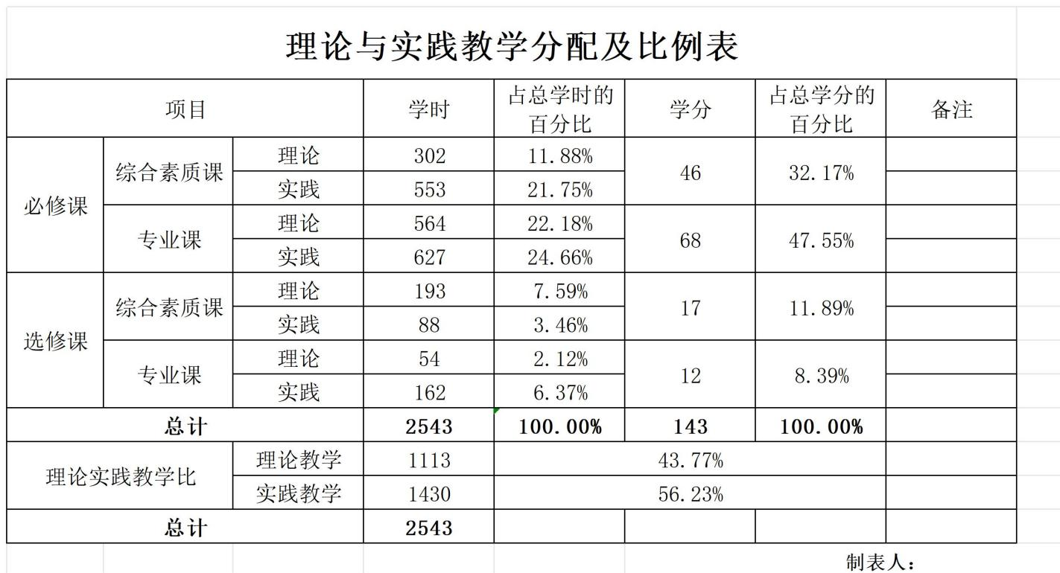

附件1-2 综合素质课教学进程表

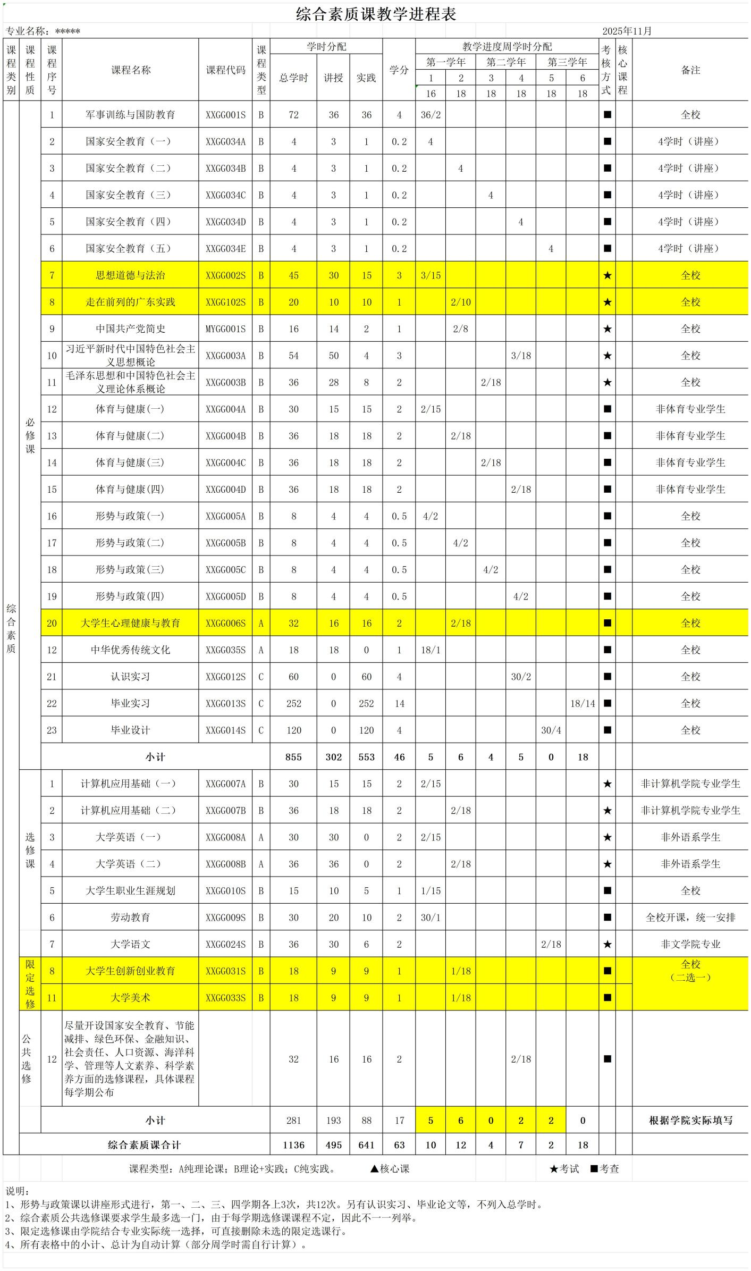

附件1-3 专业课教学进程表

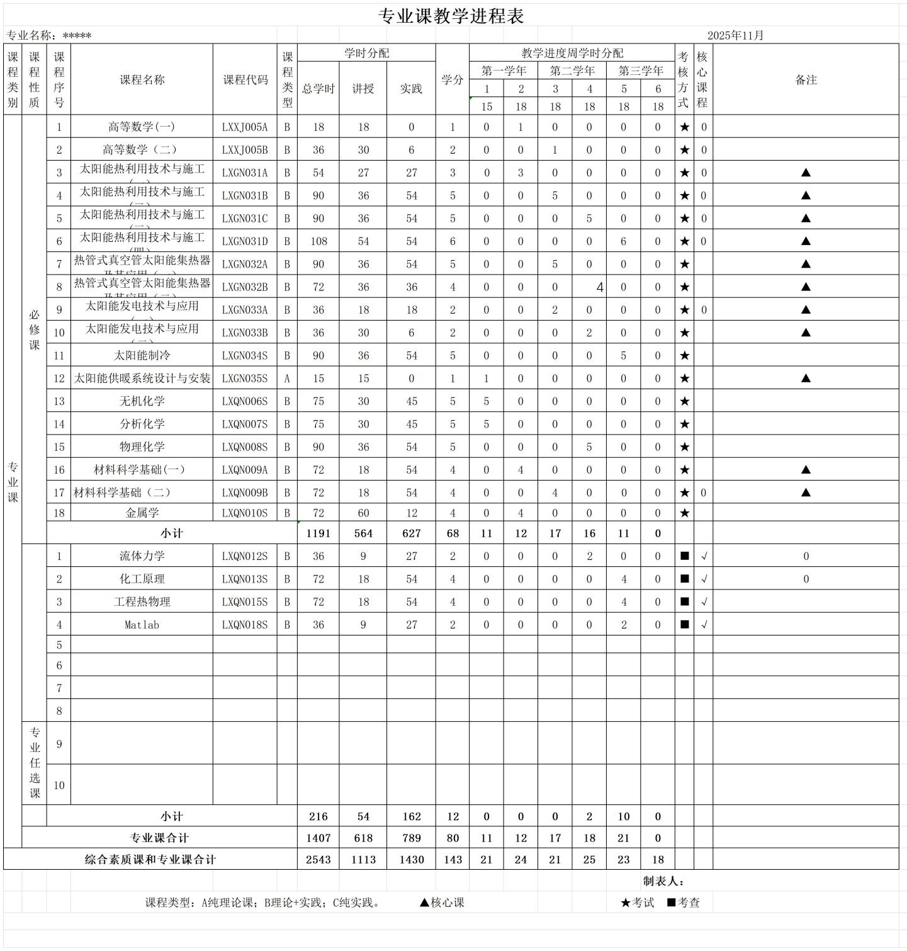

附件1-4 实践课教学进程表

